LAMPIRAN

Berdasarkan hasil penelitian yang dilakukan, peneliti menemukan beberapa hal mengenai data yang diperlukan untuk mendukung penelitian tindakan. Dalam penelitian ini dilakukan melalui metode wawancara dengan pimpinan majelis, 1 majelis, 1 GSM Gereja Toraja Jemaat Moria Nonongan tentang

Daftar Informan

1. Pdt. Sujenta Pongtuluran S.Th
2. Asdalika Mangesak S.Pd (Majelis gereja)
3. Lheny Mangalik (GSM)

Pedoman Wawancara

1. Bagaimana program pembelajaran alat musik keyboard pada anak sekolah minggu ?
2. Bagaimana pelayanan musik pada anak sekolah minggu ?
3. Seberapa pentingnya pembelajaran alat musik keyboard pada anak sekolah

minggu ?

1. Bagaimana respon anak sekolah minggu terhadap musik ?

Hasil Wawancara

1. Nama Informan : Pdt. Sujenta Pongtuluran S.Th

|  |  |
| --- | --- |
| Waktu | : Minggu, 24 Mei 2022 |
| Tempat | : Moria Nonongan |
| Peneliti | : Bagaimana program pembelajaran alat musik keyboard pada anak sekolah minggu ? |
| Informan | : Program pembelajaran alat musik keyboard pernah dilakukan tetapi hanya diberikan kepada PPGT. Namun, kurang maksimal karena tidak adanya perhatian dari majelis gereja yang bertanggug jawab dalam hal ini, sehingga program ini hanya berlangsung selama satu bulan. |
| Peneliti | : Bagaimana pelayanan musik pada anak sekolah minggu? |
| Informan | : Pelayanan musik pada anak-anak sekolah minggu di jemaat kami belum ada, tetapi kami sangat merindukan akan adanya pelayanan musik bagi anak-anak sekolah minggu kami, agar mereka semakin semangat untuk datang beribadah. Kami juga sangat mengharapkan adanya pembelajaran alat musik bagi |

anak-anak sekolah minggu kami disinih, Cuma yang menjadi

|  |  |
| --- | --- |
| Peneliti | permasalahannya adalah dana.  : Seberapa pentingnya pembelajaran alat musik keyboard pada anak sekolah minggu ? |
| Informan | : Sangat penting, karena dimasa anak-anak merupakan kesempatan bagi kita sebagai orang tua untuk mengembangkan talenta mereka. |
| Peneliti | : Bagaimana respon anak sekolah minggu terhadap musik ? |
| Informan | : Anak-anak sekolah minggu disini sangat senang dengan musik dapat dilihat ketika mereka begitu antusias untuk datang latihan ketika mereka ada latihan seperti paduan suara atau kegiatan-kegiatan lain yang berkaitan dengan musik. |
| 2. Nama Informan | : Asdalika Mangesak S.Pd |
| Waktu | : Minggu, 24 Mei 2022 |
| Tempat | : Moria Nonongan |
| Peneliti | : Bagaimana pelayanan musik pada anak sekolah minggu ? |
| Informan | : Pelayanan musik di jemaat ini (Moria Nonongan) masih sangat minim oleh karena berbagai faktor diantaranya yang |

mengnamDat proses pembelajaran keyboard adalah kurangnya dana untuk membiayai tenaga pengajar.

|  |  |
| --- | --- |
| **3. Nama Informan** | **: Lheny Mangalik (GSM)** |
| **Waktu** | **: Minggu, 24 Mei 2022** |
| **Tempat** | **: Moria Nonongan** |
| **Peneliti** | **: Seberapa pentingnya pembelajaran alat musik keyboard pada anak sekolah minggu ?** |
| **Informan** | **: Menurutnya sebagai GSM tentu musik sangat dibutuhkan dalam ibadah dan juga sangat mendukung dalam pelayanan sangat mengharapkanadanya pengiring musik saat melakukan ibadah sekolah minggu, namun keadaan yang tidak mendukung (dalam hal ini belum ada yang bisa memainkan** |

alat musik).

DAFTAR TABEL

PENILAIAN SIKLUS I Tabel 4.1 Penilaian anak 1 (Hizkia)

|  |  |  |  |  |  |  |
| --- | --- | --- | --- | --- | --- | --- |
| No | Indikator | SK  1 | C  2 | CB  3 | B  4 | SB  5 |
| 1 | Anak-anak mampu memainkan tangga nada menggunakan jari tangan kanan maupun jari tangan kiri dengan tempo 85 dan memainkan akor (nada dasar C mayor). |  |  | V |  |  |
| 2 | Anak-anak dapat memainkan akor dengan tangan kiri dan tangan kanan sebagai penjarian satu oktaf disertai style musik 4/4 (love song). |  |  |  | V |  |
| 3 | Anak-anak mengetahui bentuk dan nilai ketukan notasi angka (1/4, 1/8 dan 1/16) serta membaca notasi dan membunyikan nada dengan tepat. |  | V |  |  |  |
| 4 | Anak-anak dapat mengiringi lagu KJ. 2 sud- sud. |  |  | < |  |  |
| 5 | Anak-anak dapat mengiringi lagu 3/4 kidung jemaat 367 padaMu Tuhan dan Allahk. |  |  | V |  |  |

Tabel 4.2 Penilaian anak 2 (Rista)

|  |  |  |  |  |  |  |
| --- | --- | --- | --- | --- | --- | --- |
| No | Indikator | SK  1 | C  2 | CB  3 | B  4 | SB  5 |
| 1 | Anak-anak mampu memainkan tangga nada menggunakan jari tangan kanan maupun jari tangan kiri dengan tempo 85 dan memainkan akor (nada dasar C mayor). |  |  |  | **V** |  |

|  |  |  |  |  |  |  |
| --- | --- | --- | --- | --- | --- | --- |
| 2 | Anak-anak dapat memainkan akor dengan tangan kiri dan tangan kanan sebagai penjarian satu oktaf disertai style musik 4/4 {love song). |  |  |  | V |  |
| 3 | Anak-anak mengetahui bentuk dan nilai ketukan notasi angka (1/4, 1/8 dan 1/16) serta membaca notasi dan membunyikan nada dengan tepat. |  | V |  |  |  |
| 4 | Anak-anak dapat mengiringi lagu K]. 2 suci- suci. |  |  | V |  |  |
| 5 | Anak-anak dapat mengiringi lagu 3/4 kidung jemaat 367 padaMu Tuhan dan Allahk. |  |  | V |  |  |

Tabel 4.3 Penilaian anak 3 (Widya)

|  |  |  |  |  |  |  |
| --- | --- | --- | --- | --- | --- | --- |
| No | **Indikator** | SK  1 | C  2 | CB  3 | B  4 | SB  5 |
| 1 | Anak-anak mampu memainkan tangga nada menggunakan jari tangan kanan maupun jari tangan kiri dengan tempo 85 dan memainkan akor (nada dasar C mayor). |  |  |  |  | V |
| 2 | Anak-anak dapat memainkan akor dengan tangan kiri dan tangan kanan sebagai penjarian satu oktaf disertai style musik 4/4 {love song). |  |  |  |  | V |
| 3 | Anak-anak mengetahui bentuk dan nilai ketukan notasi angka (1/4, 1/8 dan 1/16) serta membaca notasi dan membunyikan nada dengan tepat. |  |  |  | < |  |
| 4 | Anak-anak dapat mengiringi lagu KJ. 2 suci- sud. |  |  |  |  | V |
| 5 | Anak-anak dapat mengiringi lagu 3/4 kidung jemaat 367 padaMu Tuhan dan Allahk. |  |  |  |  | V |

|  |  |  |  |
| --- | --- | --- | --- |
| No | Nama Anak | Nilai | Skor Tertinggi |
| 1 | Hizkia | 3 | 5 |
| 2 | Rista | 3,2 | 5 |
| 3 | Widya | 3,2 | 5 |

Penilaian Siklus II  
Tabel 4.5 Penilaian anakl (Hizkia)

|  |  |  |  |  |  |  |
| --- | --- | --- | --- | --- | --- | --- |
| No | Indikator | SK  1 | C  2 | CB  3 | B  4 | SB  5 |
| 1 | Anak-anak mampu memainkan tangga nada menggunakan jari tangan kanan maupun jari tangan kiri dengan tempo 85 dan memainkan akor (nada dasar C mayor). |  |  |  | V |  |
| 2 | Anak-anak dapat memainkan akor dengan tangan kiri dan tangan kanan sebagai penjarian satu oktaf disertai style musik 4/4 (1love song). |  |  |  |  | V |
| 3 | Anak-anak mengetahui bentuk dan nilai ketukan notasi angka (1/4, 1/8 dan 1/16) serta membaca notasi dan membunyikan nada dengan tepat. |  |  | V |  |  |
| 4 | Anak-anak dapat mengiringi lagu KJ. 2 suci- suci. |  |  |  |  | V |
| 5 | Anak-anak dapat mengiringi lagu 3/4 kidung jemaat 367 padaMu Tuhan dan Allahk. |  |  |  | V |  |

|  |  |  |  |  |  |  |
| --- | --- | --- | --- | --- | --- | --- |
| No | Indikator | SK  1 | C  2 | CB  3 | B  4 | SB  5 |
| 1 | Anak-anak mampu memainkan tangga nada menggunakan jari tangan kanan maupun jari tangan kiri dengan tempo 85 dan memainkan akor (nada dasar C mayor). |  |  |  |  | V |
| 2 | Anak-anak dapat memainkan akor dengan tangan kiri dan tangan kanan sebagai penjarian satu oktaf disertai style musik 4/4 (love song). |  |  |  |  | V |
| 3 | Anak-anak mengetahui bentuk dan nilai ketukan notasi angka (1/4, 1/8 dan 1/16) serta membaca notasi dan membunyikan nada dengan tepat. |  |  |  | V |  |
| 4 | Anak-anak dapat mengiringi lagu KJ. 2 sud- suci. |  |  |  |  | V |
| 5 | Anak-anak dapat mengiringi lagu 3/4 kidung jemaat 367 padaMu Tuhan dan Allahk. |  |  |  |  | V |

Tabel 4.3 Penilaian anak 3 (Widya)

|  |  |  |  |  |  |  |
| --- | --- | --- | --- | --- | --- | --- |
| No | Indikator | SK | C | CB | B | SB |
|  |  | 1 | 2 | 3 | 4 | 5 |
| 1 | Anak-anak mampu memainkan tangga nada menggunakan jari tangan kanan maupun jari tangan kiri dengan tempo 85 dan memainkan akor (nada dasar C mayor). |  |  |  |  | V |
| 2 | Anak-anak dapat memainkan akor dengan tangan kiri dan tangan kanan sebagai penjarian satu oktaf |  |  |  |  | V |

|  |  |  |  |  |  |  |
| --- | --- | --- | --- | --- | --- | --- |
|  | disertai style musik 4/4 (love song). |  |  |  |  |  |
| 3 | Anak-anak mengetahui bentuk dan nilai ketukan notasi angka (1/4, 1/8 dan 1/16) serta membaca notasi dan membunyikan nada dengan tepat. |  |  |  | V |  |
| 4 | Anak-anak dapat mengiringi lagu KJ. 2 sud-sud. |  |  |  |  | V |
| 5 | Anak-anak dapat mengiringi lagu 3/4 kidung jemaat 367 padaMu Tuhan dan Allahk |  |  |  |  | t/ |

Tabel 4.8 Akumulasi nilai siklus II

|  |  |  |  |
| --- | --- | --- | --- |
| No | Nama Anak | Nilai | Skor Tertinggi |
| 1 | Hizkia | 4,2 | 5 |
| 2 | Widya | 4,8 | 5 |
| 3 | Rista | 4,8 | 5 |

DAFTAR GAMBAR

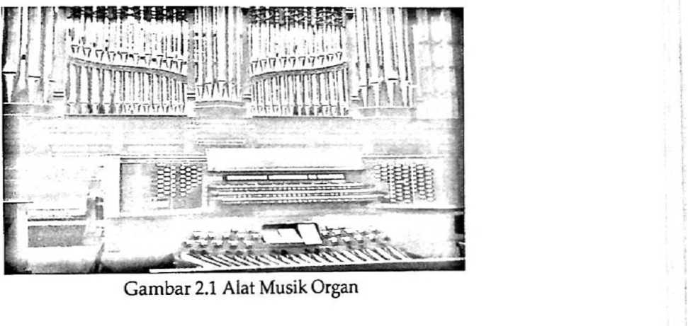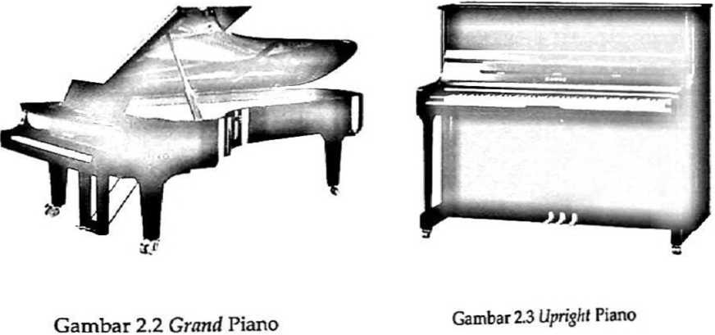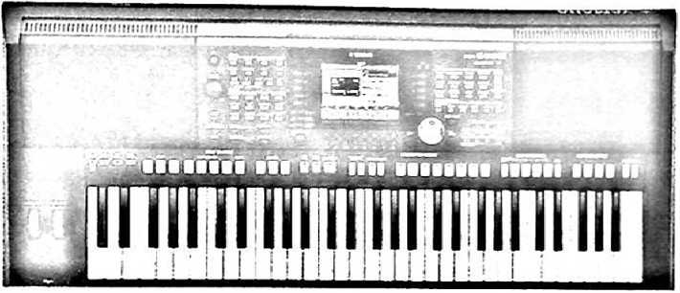

u

ambar 2.4 Alat Musik Keyboard

Ft G# Al Cl DI Ft G» Al C* Dt Ft Gf A« Cl DI

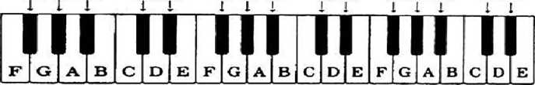

Tuts Kromatis

El ill Ei lil II

D

d*

Tuts Harmonis

11 1/2 11 11/2111/21111/2

Gambar 4.1 Tuts keyboard terdiri dari tuts harmonis, tuts kromatis dan interval.

L.H L. e ft hand

RH Right hand

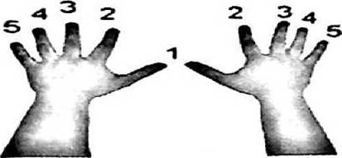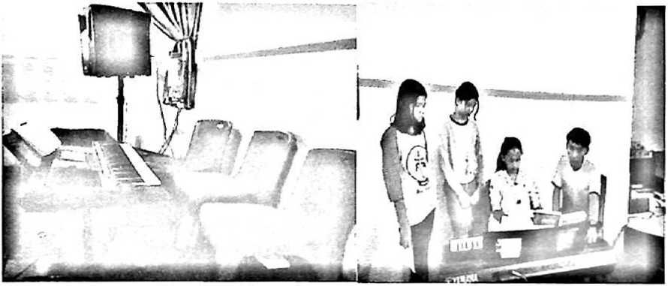

Gambar 4.3 pembelajaran pertemuan pertama

|  |  |  |  |
| --- | --- | --- | --- |
| Simbol Akor | Paduan Nada | |  |
| I | C-E-G | E-G-C | G-C-E |
| (I | D-F-A | F-A-D | A-D-F |
| III | E-G-B | G-B-E | B-E-G |
| IV | F-A-C | A-C-F | C-F-A |
| V | G-B-D | B-D-G | D-G-B |
| VI | A-C-E | C-E-A | E-A-C |
| VII | RDF | D-F-B | F-B-D |

Posisi Dasar

Balikan I

Balikan II

Gambar 4.6 akor (nada dasar C mayor)

r

I

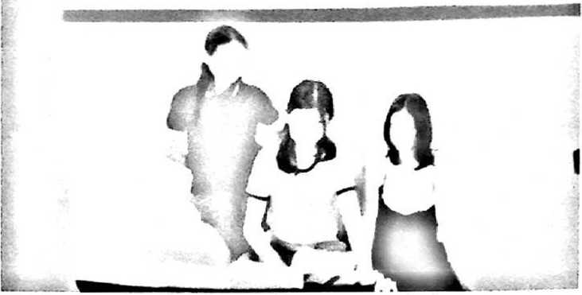

Gambar 4.7 pembelajaran pertemuan ketiga

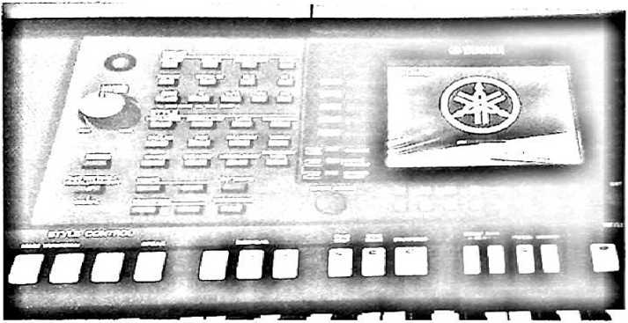

Gambar 4.8 Style musik pada keyboard

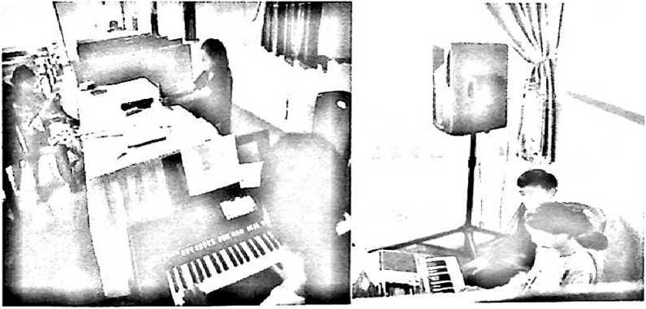

Gambar 4.9 pembelajaran pertemuan ke empat

|  |  |  |
| --- | --- | --- |
| Baris | Nilai Not Pada Not Angka | |
| ke-l | i i | • |
| ke-2 | f ^ | O |
| k e-3 | 1 3 | O o |
| ke-4 | | A O | O o |
| ke-S | j S 6 O | 0 o |
| ke-6 | | 7 1 7 i O | o o |

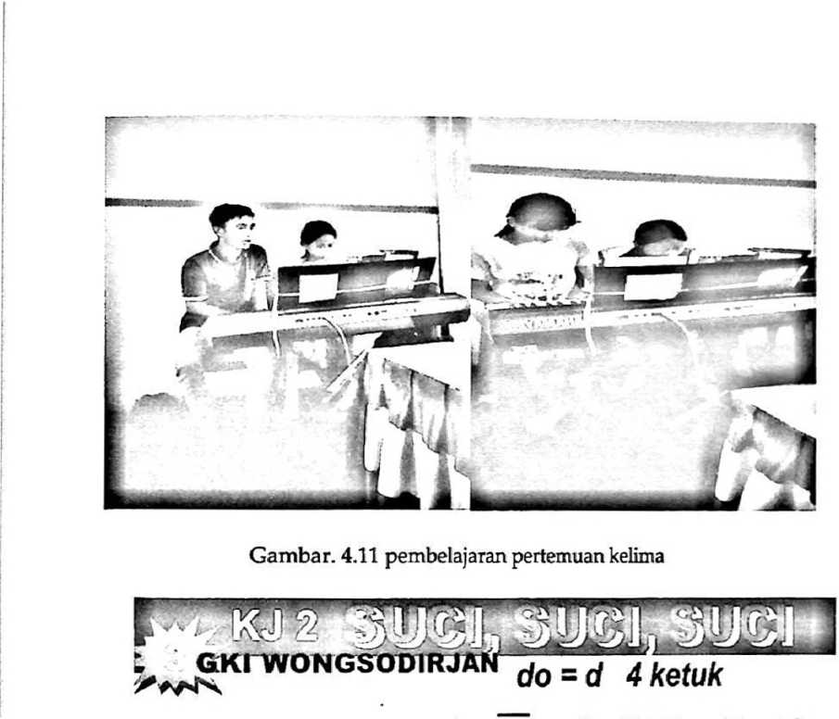

1 1 3 3 | 5 . 5 . | 6.6 6 6|5 . 3 .‘|

Su-ci,su-ci, su-ci! Walau tersembu-nyi,

5.5 5 5 11 . 7 5 | 2 5 6.5 **|5...’|**

walau yang berdosa tak nampak wajah- Mu,

**113 3 | 5.5 . | 676 6 6 | 5 . 5.‘|** Kau tetap yang suci, tia-da terim-bangi,

1 .5 5 | 6 . 3 . | 4 2 2 7l **11... |**

Kau maha-kua-sa, murni ka-sih- Mu.

s—»' 1

Gambar 4.12 lagu KJ. No.

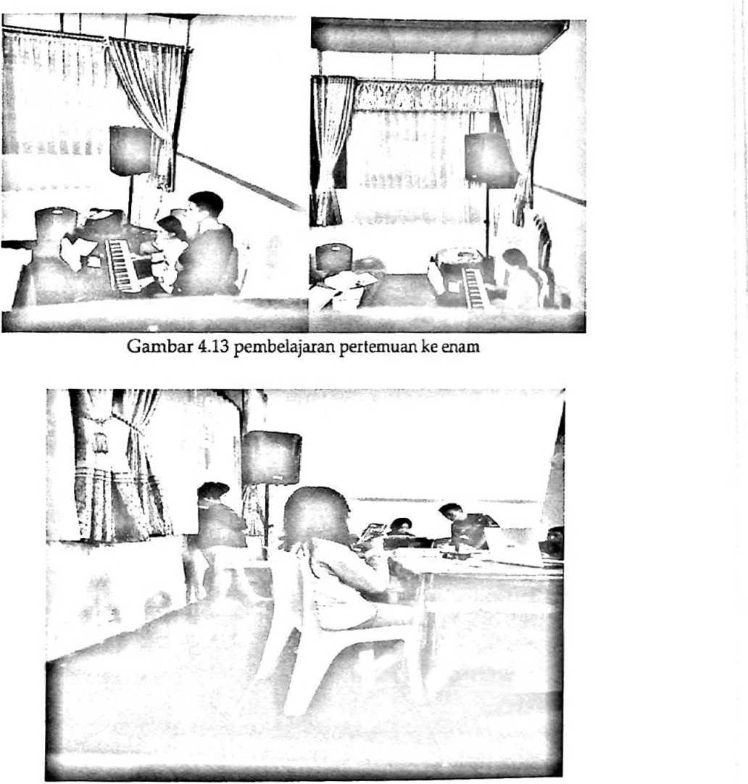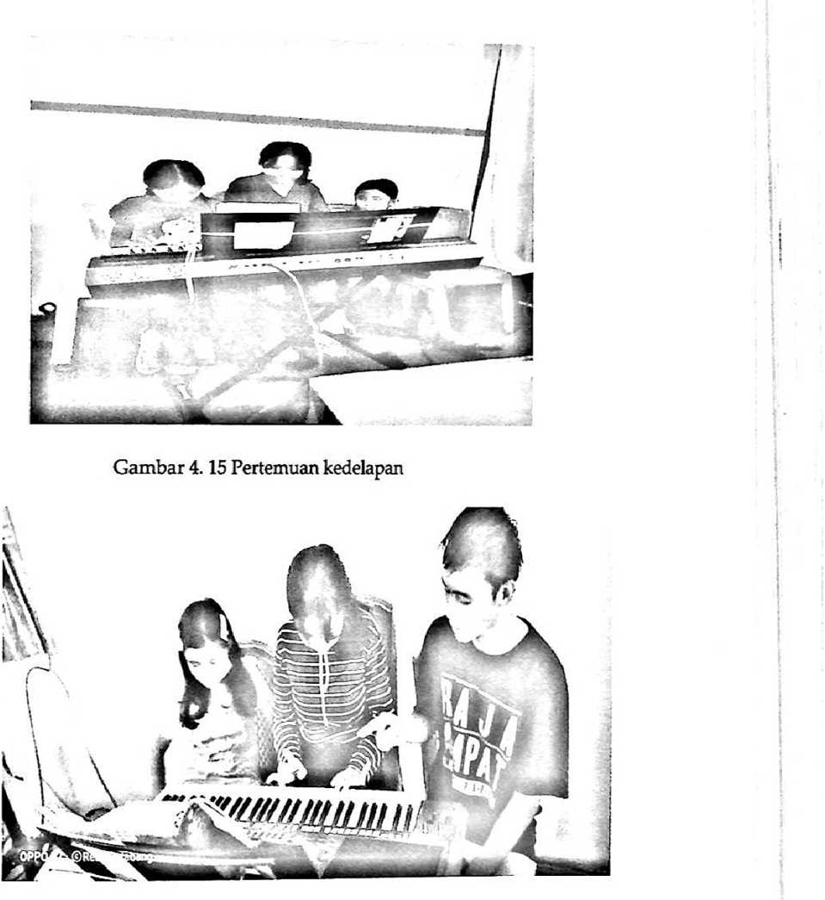

Gambar 4.16 Pertemuan kesembilan

w

5 | 3 . 4 | 5 . 'i | 7 11 . 5’ | 6 1 6 |

**bah-kanhi-dup-kut da-fi- Mu ji- wa dan ra-fc**

**Pa-da-Mu, Tu-han dan Al-lah-ku, ku-per-sem-**

**5 . 3 | 54 3|2.‘5|3.4|5M|21 7|**

1 . 5‘ | 6 i 6 l 5 . 3 | 6J 43| 2 . ’ 5 | 7.5 |

**ga-ku, ha-nya da-lam-Mu ‘ku te-duh. Ha-ti-ku**

1

5 |3J

EH

**<?5 4 | 3 . .|2 .**

**7 6 | 5.3 |**

SU

**-kau pu-lih-kan pa-da-Mu ju-ga**

Gambar 4.15 lagu serta akor KJ. 367 PadaMu Tuhan dan Aliahku

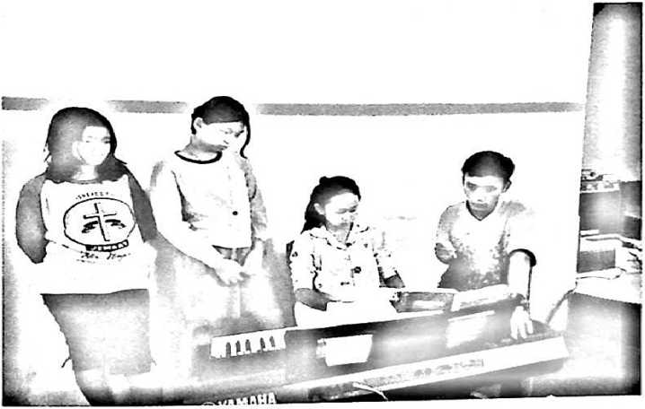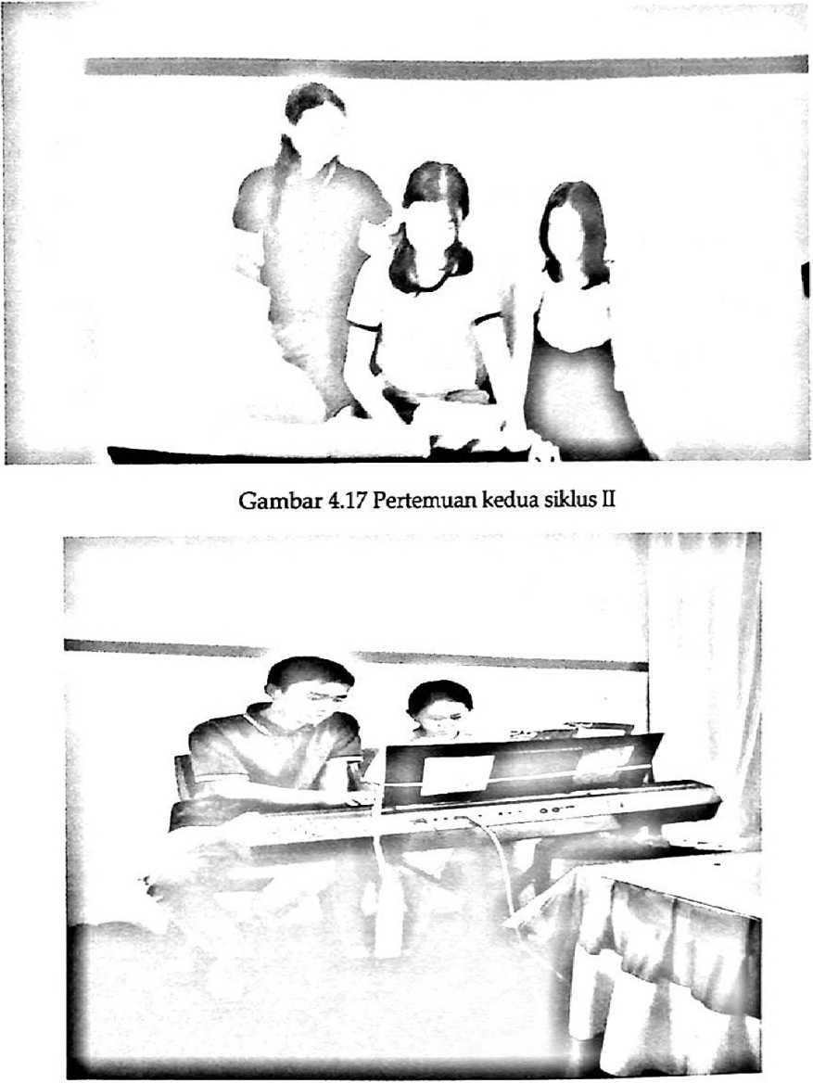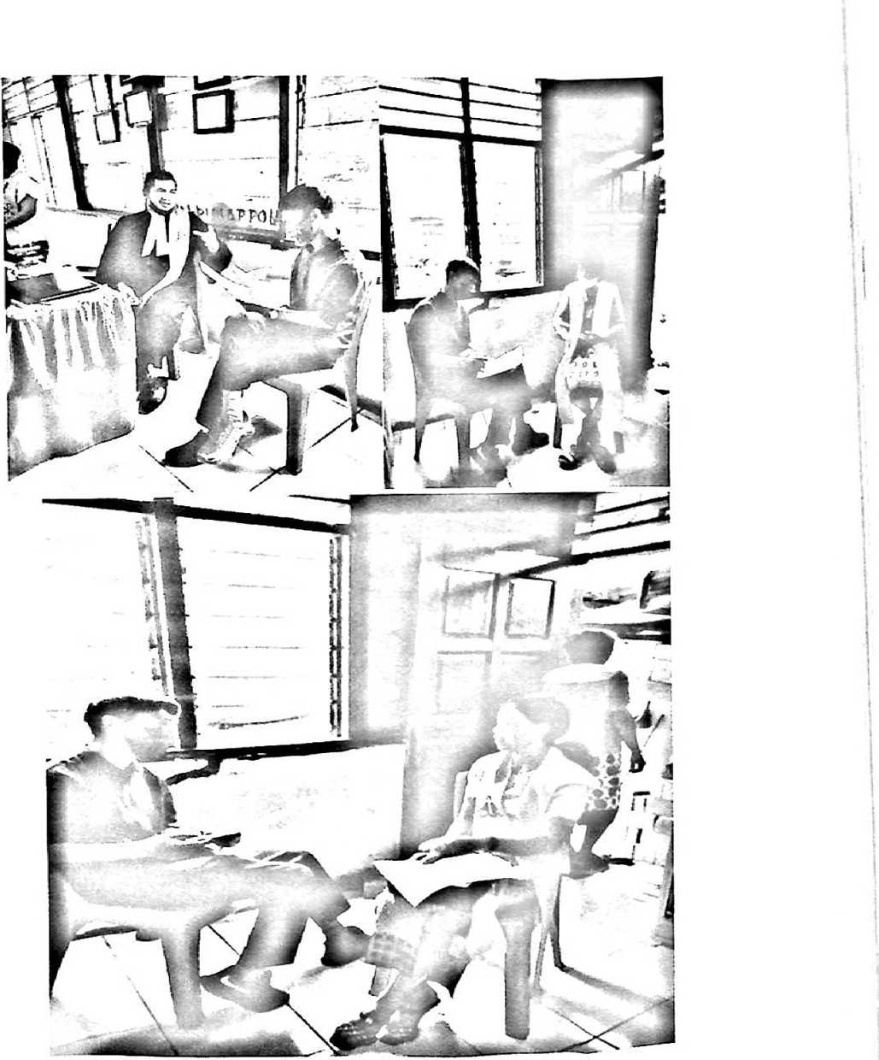

Dokumentasi wawancara